公文助手格式调整部分界面构想
公文助手格式调整部分界面简图如下：
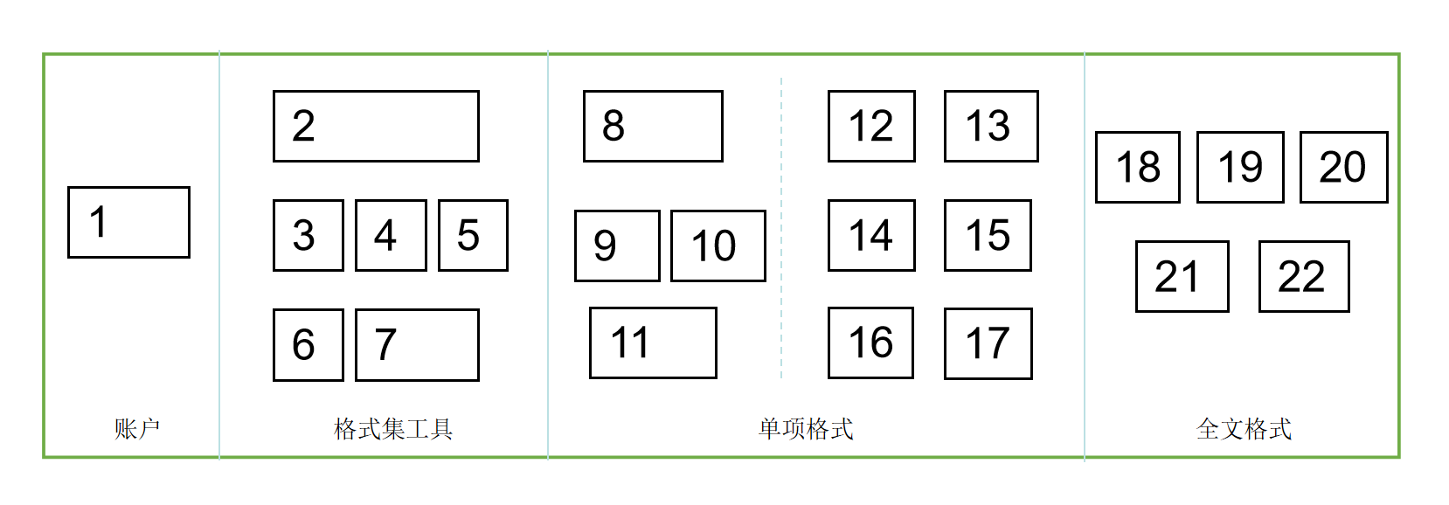
初步构想，格式调整部分由四个区域组成，分别是账户、格式集工具、单项格式、全文格式，各区初步构想如下：
一、账户
账户与格式集、支付、团队等绑定，是使用格式集等功能的前提，因此账户区放在第一部分，里面设置一个登陆键1，点击该键后，进入登陆界面，处于登陆状态下，账户位置会显示用户的头像。
二、格式集工具
格式集工具是本插件的核心功能，单项格式汇集成格式集，格式集可应用于全文格式，也可用于分享。格式集工具部分设置七个功能键，分别是：
2号是格式集库，点击出现下拉菜单，展示保存的格式集，如“锦天城某团队格式”、“华东理工大学毕业论文格式”，再点击某个格式集后选中，单项格式自动匹配该格式集；
3号是新建格式集功能键，点击后，单项格式区变为提取格式状态，用户选中文档中的某个结构，如段落、表格、图片，再点击某一单项格式按键，插件自动提取格式，之后弹出已识别的格式内容，用户确认后完成单项格式提取。同时，也可以点击18号进行一键全文提取；
4号是修改格式集功能键，在点击2键情形下点击4键，插件进入格式修改状态，用户选中正文某一结构，再点击单项格式，对弹出已识别格式进行确认后，完成该单项修改；
5号是保存键，点击3号新建格式集并提取完毕全部单项格式后或点击18号一键提取全文格式后或点击4号修改格式集并修改完毕单项格式后，再点击5号保存，确定格式集名称后，形成新的格式集；
6号是格式集删除键；
7号是格式集分享键，点击后弹出文本框，用户可输入分享对象账号，或者批量导入分享对象账号。
三、单项格式
单项格式对应文章中的各个结构，初步考虑设计十个单项格式：
8号是标题格式键，可下拉，包括文档标题、正文标题、一级标题、二级标题等，在不同的模式下，可以执行格式提取，格式应用的功能，下同；
9号是页眉单项格式键；
10号是页码单项格式键；
11号是注释格式键，可下拉，包括正文注释、脚注、尾注；
12-17号为正文格式键，12号为段落格式、13号为表格格式、14号为图片格式、15号为字体字号格式（可下拉区分中英文）、16号为符号格式、17号为正文编号格式。
四、全文格式
全文格式对应整个文章的格式结构，一键全部检查、全部调整，初步考虑设计四个功能键：
18号一键提取全文格式，在点击3号键新建格式集后，点击一键提取全文格式，然后保存，创设完成新格式集；
19号全文检查键，点击后插件会以格式集为标准检查全文；
20号标注键，可下拉选择，确定检查后以高亮方式标注还是批注方式标注差异；
21号全文修改键，点击后一键修改全文格式；
22号单项修改，可下拉，点击后执行单项修改，如修改全部表格、全部图片、全部脚注等。

